新 书 推 荐

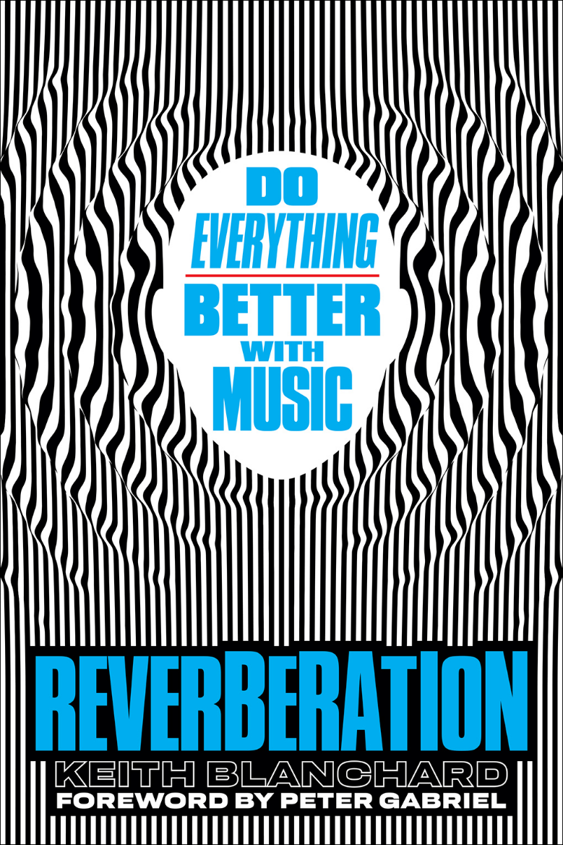
中文书名：《音乐：让生活更美好》
英文书名：Reverberation: Do Everything Better with Music
作 者：Keith Blanchard
出 版 社：Abrams
代理公司：ANA/Leah
出版时间：2023年3月
代理地区：中国大陆、台湾
页 数：240页
审读资料：电子稿
类 型：大众文化

内容简介：

全书研究神经科学和流行文化的交叉点，是一本生动的插图指南，解释了音乐如何刺激大脑，影响我们日常生活的方式。

音乐一直是人类文化不可或缺的重要组成部分。我们在驾驶、运动、吃饭、睡觉、学习时都会听音乐；我们付钱观看现场音乐表演；我们为婚礼和葬礼以及介于两者之间的一切配乐。但是为什么音乐对人类来说有着如此非凡的意义？这是因为每一个鼓独奏和每一个咏叹调都会让我们的大脑发射出自我感觉良好的神经递质——多巴胺、血清素、内啡肽和催产素。这本书是神经科学和流行文化的完美结合，仔细检查、结构并告诉我们：在日常生活中，我们应该如何将音乐带来的益处最大化。

这本插图书由彼得·加布里埃尔（Peter Gabriel）撰写前言，还充满了对其他艺术家和名人的采访，解释了音乐如何激励和帮助人类背后的科学，并为我们提供了有用的启示和技巧，还包括音乐播放列表，告诉我们如何通过培养良好音乐聆听习惯，成为最好的自己。全书涉及睡眠、学习和专注、运动、性与爱、衰老与记忆、冥想与放松、情感治疗、创作、怀孕和音乐等主题，涵盖了广泛的主题和所有类型的音乐。

销售亮点：

- 宣传与营销潜力：彼得·加布里埃尔为这本书代言，他还撰写前言，担任该书的执行编辑。他将在他的社交媒体上宣传这本书，并出现在该书的新闻和宣传活动中。神经科学和音乐之间的关系一直是他的热情所在，他非常乐意发挥自己的社媒影响力宣传推荐这本书！

- 跨流派吸引力：科学和音乐相结合的主题将对读者产生强大吸引力，这些读者也非常喜爱大卫·伯恩斯音乐如何运作和丹尼尔·J·列维廷斯等书。

- 知名创作参与者：来自音乐和神经科学界的知名人士为本书提供专业知识背景，为读者提供有见地、独特和全面的信息，说明他们是如何，以及为什么可以通过音乐来改善他们的生活。

作者简介：

基思·布兰查德（Keith Blanchard）以各种身份为图书报刊出版和影视制作行业做出了贡献，包括《Cosmopolitan》，《Rolling Stone》和《Wall Street Journal》等。目前他担任“世界科学节”的首席数字官，现居纽约。

彼得·加布里埃尔（Peter Gabriel）最初成名是作为创新进步摇滚乐队Genesis的主唱。1975年离开乐队后，他凭借热门单曲Solsbury Hill开始了成功的个人职业生涯。加布里埃尔倡导了一系列人道主义项目，并在舞台内外参加了许多不同事业的慈善音乐会。迄今为止，加布里埃尔已经赢得了六项格莱美奖和 13 项 MTV 音乐录影带奖。他曾两次入选摇滚名人堂，第一次是作为创世纪的成员，第二次是作为独奏艺术家。为了表彰他多年的人权活动，他获得了诺贝尔和平奖获得者的和平人物奖，《时代》杂志将他评为全球100位最具影响力的人物之一。他现居英格兰威尔特郡。

内页样张：

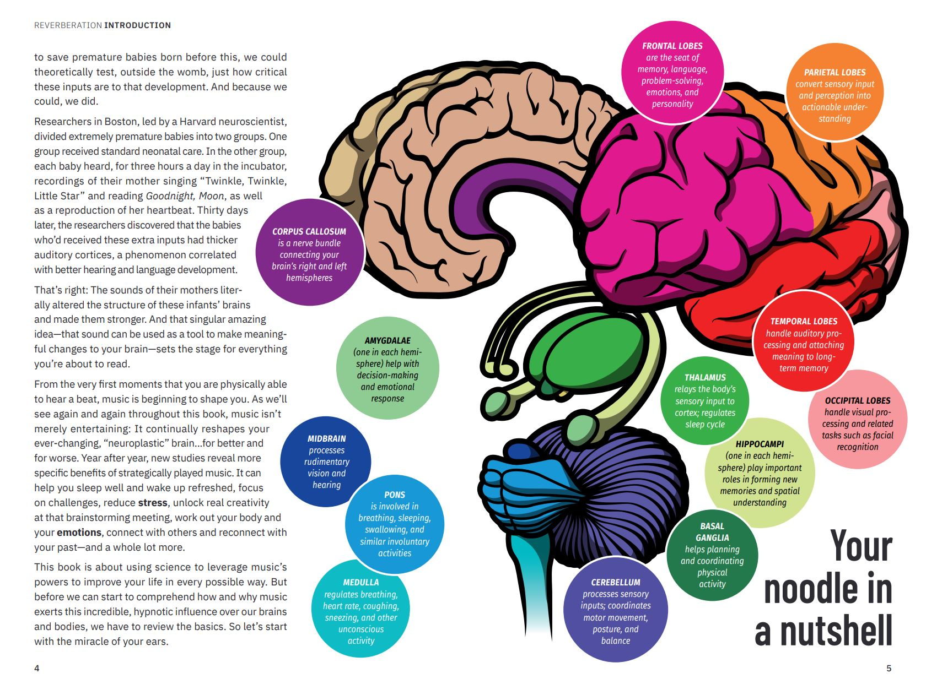

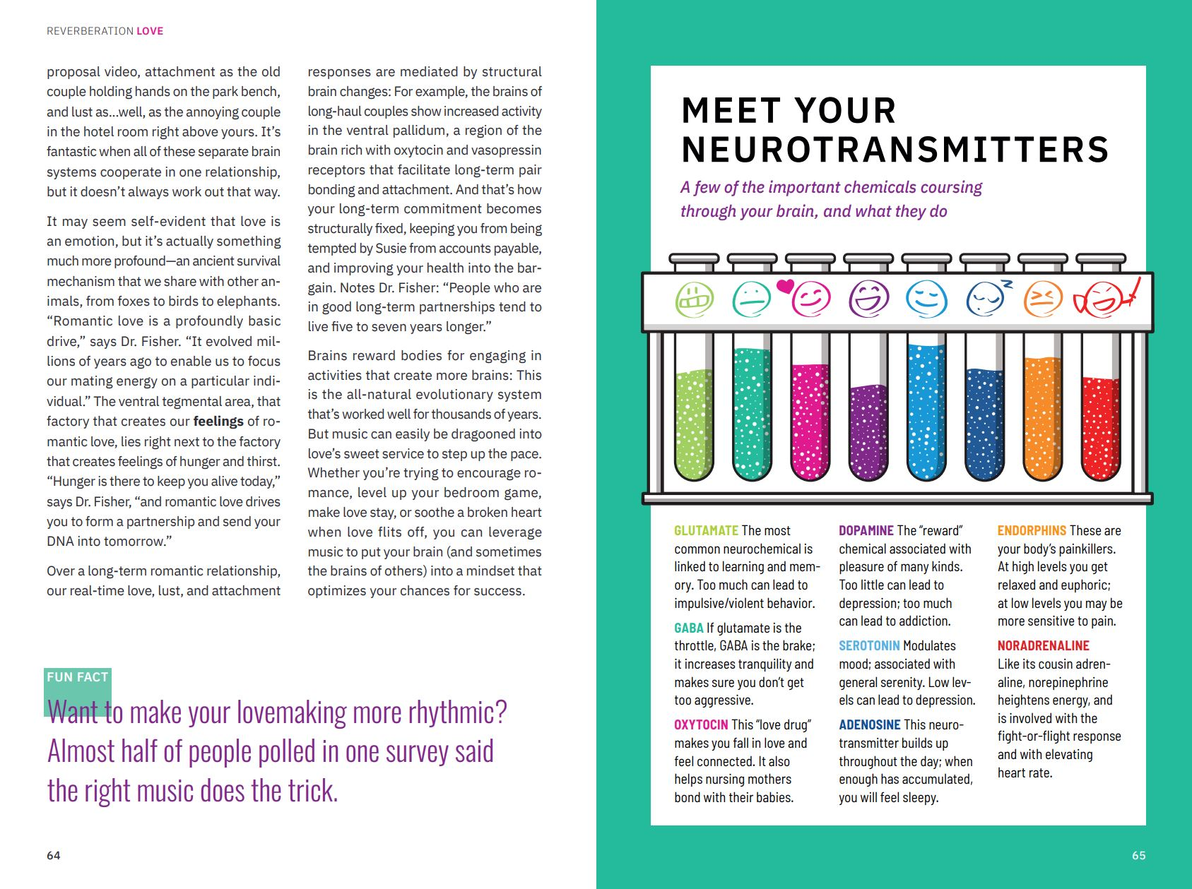

谢谢您的阅读！
请将回馈信息发至：郭丹娅 (Leah Guo)
安德鲁﹒纳伯格联合国际有限公司北京代表处
北京市海淀区中关村大街甲59号中国人民大学文化大厦1705室, 邮编：100872
电话：010-82449325
传真：010-82504200
Email: Leah@nurnberg.com.cn
网址：www.nurnberg.com.cn
微博：http://weibo.com/nurnberg
豆瓣小站：http://site.douban.com/110577/
微信订阅号：ANABJ2002


